НА СТОРОНЕ ОБЩЕСТВА

ИТОГИ РАБОТЫ
ОБЩЕСТВЕННОГО СОВЕТА РАЙОНА ЗА 2025 ГОД
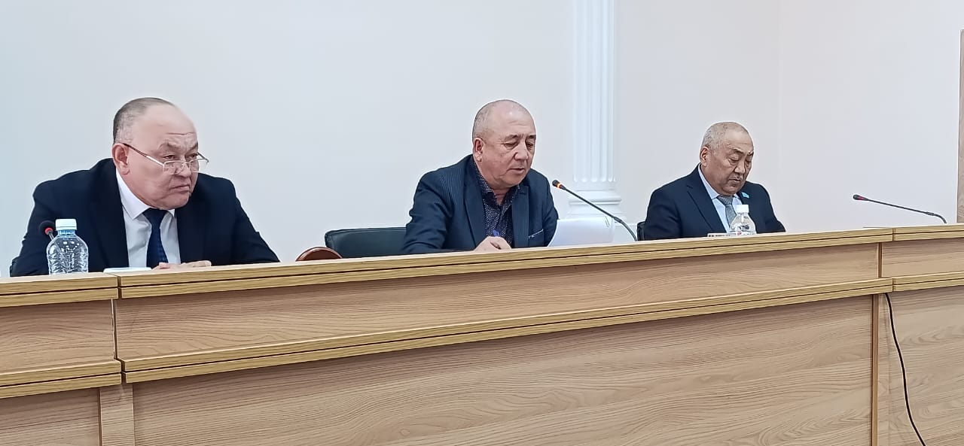
Развитое гражданское общество является неотъемлемой составляющей сильного и независимого государства, в котором общественные активисты принимают участие в обсуждении и контроле принимаемых решений. Деятельность Общественных советов в настоящее время оказывает заметное положительное влияние на формирование подотчётного и открытого государства, а также создаёт реальные условия для вовлечения активных граждан в общественно значимые процессы на районном уровне.
Основное предназначение Общественных советов заключается в содействии выстраиванию конструктивного диалога между населением и государственными органами, а также в обеспечении прозрачности и открытости их деятельности.
Общественный совет Жаркаинского района осуществляет свою деятельность в соответствии с Законом Республики Казахстан «Об общественных советах», Положением «Об Общественном совете» и утверждённым планом работы.
В соответствии с требованиями действующего законодательства в начале текущего года был проведён конкурс по формированию нового состава Общественного совета Жаркаинского района на очередной трёхлетний период — 2025–2027 годы. В состав Совета вошли 11 человек, из них 1 представитель государственного органа и 10 представителей гражданского общества. Председателем Общественного совета избран Д. Шакиров.
В обновлённый состав Совета вошли представители различных сфер — депутаты, молодёжь, представители партии «Аманат», этнокультурных объединений, бюджетных организаций, бизнес-сообщества, пенсионеры, почётные граждане района, а также представители средств массовой информации. Все члены Совета являются активными гражданами, обладающими необходимым опытом и компетенциями для работы в интересах населения района.
Деятельность Общественного совета осуществляется во взаимодействии с районным маслихатом. Обеспечено организационное, материально-техническое и информационное сопровождение работы Совета. Члены Общественного совета на постоянной основе принимают участие в сессиях и заседаниях районного маслихата.
В течение текущего года проведено 11 заседаний, в рамках которых рассмотрено 20 актуальных вопросов, в том числе:
- «Состояние содержания дорог, тротуаров и вывоз снега в зимний период»;
- «Меры по предупреждению интернет-мошенничества»;
- «Проблемы и перспективы развития животноводства»;
- «О работе органов опеки и попечительства»;
- «Состояние летнего водопровода по обращениям жителей»;
- «Обсуждение проекта районного бюджета на 2026–2028 годы» и другие вопросы.
По итогам рассмотрения вопросов принимаются решения рекомендательного характера, которые направляются в адрес руководителей соответствующих государственных органов для исполнения.

За отчётный период Общественным советом рассмотрено 33 проекта нормативных правовых актов:
- «Об утверждении Плана по управлению пастбищами и их использованию по Жаркаинскому району на 2025-2029 годы»;
- «О внесении изменений в решение Жаркаинского районного маслихата от 23 декабря 2024 года «О районном бюджете на 2025-2027 годы»;
- «О внесении изменений в решение Жаркаинского районного маслихата от 25 декабря 2024 «О бюджетах города Державинск, сельских округов и сел Жаркаинского района на 2025-2027 годы»»;
- «О внесении изменения в решение Жаркаинского районного маслихата от 22 декабря 2023 года «Об утверждении Правил оказания социальной помощи, установления ее размеров и определения перечня отдельных категорий нуждающихся граждан в Жаркаинском районе»;
- «Об утверждении тарифов для населения на сбор, транспортировку, сортировку и захоронение твердых бытовых отходов по Жаркаинскому району Акмолинской области»;
- «О понижении размера ставки»;
- «Об определении видов общественных работ и перечня организаций, в которых должны выполняться общественные работы»;
- О районном бюджете на 2026-2028 годы».
Значительное внимание в работе Совета уделяется защите прав и законных интересов граждан, взаимодействию с общественными организациями и осуществлению общественного контроля. Общественный контроль является действенным механизмом обеспечения прозрачности работы государственных органов, повышения качества предоставляемых услуг, эффективного использования бюджетных средств и профилактики коррупционных проявлений.
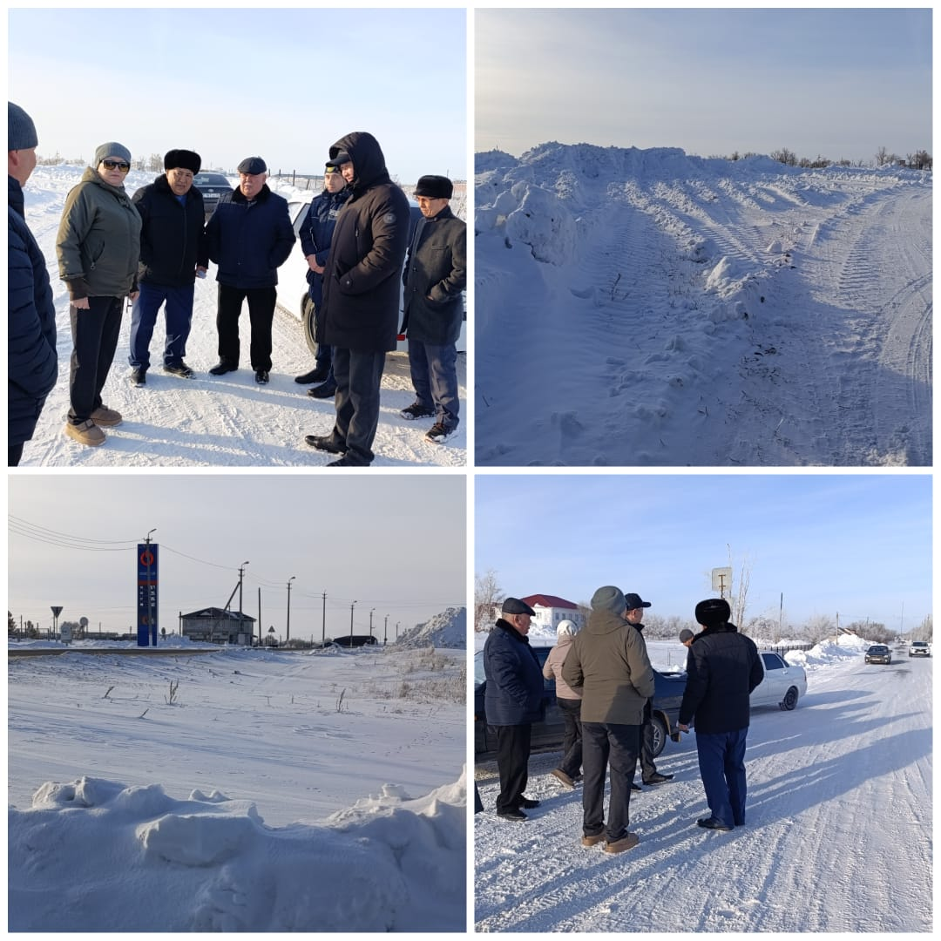
С начала года проведено три мониторинга. В феврале рабочей группой под председательством Г. Смагуловой совместно с представителями акимата города, коммунальных служб, участковым инспектором и СМИ был осуществлён выездной мониторинг по вопросам зимнего содержания дорог и тротуаров. В ходе осмотра выявлены снежные навалы и неудовлетворительное состояние отдельных участков. По итогам акиму города совместно с ГУ «Отдел жилищно-коммунального хозяйства, пассажирского транспорта, автомобильных дорог и жилищной инспекции», ГУ «Отделом полиции» даны рекомендации по усилению контроля и оперативному реагированию на обращения граждан. Впоследствии выявленные недостатки были устранены, санитарное состояние территорий улучшилось.
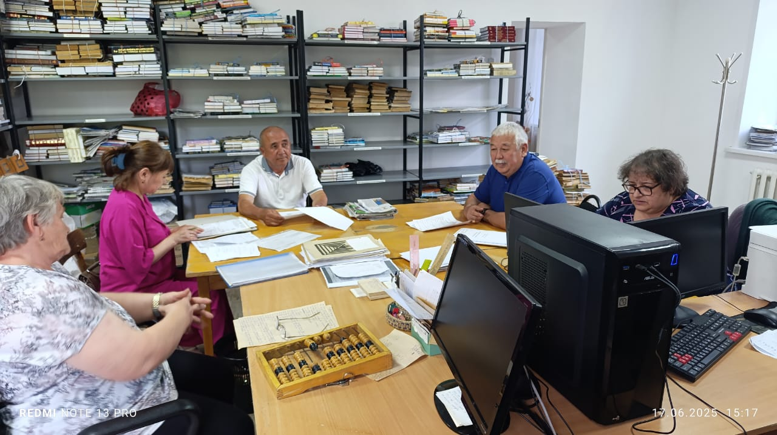
В июне рабочая группа под председательством Д. Шакирова посетила КГУ «Централизованная библиотечная система» района и села Гастелло с целью оценки качества предоставляемых услуг населению. В ходе визита были выявлены отдельные замечания, касающиеся доступности для маломобильных граждан и незавершённых ремонтных работ. Руководством учреждения данные замечания приняты к исполнению, завершение ремонта запланировано на текущий год.
В сентябре представители Общественного совета Г. Егизбаев и Т. Сайфуллина совместно с главным инспектором по анализу предоставления государственных услуг ГУ «Аппарат акима района» А. Лукашовой-Шершневой и СМИ провели мониторинг деятельности ГУ «Отдел занятости и социальных программ» по вопросам качества оказания государственных услуг. В ходе проверки установлено, что здание находится в аварийном состоянии и требует проведения ремонтных работ. По данному вопросу руководителю ГУ «Отдел занятости и социальных программ» даны следующие рекомендации: привести в соответствие входную группу; предусмотреть перенос или заглубление водопроводной трубы, затрудняющий подъезд автотранспорта к зданию;
включить объект в приоритетный план финансирования и капитального ремонта; обеспечить меры по временной безопасности эксплуатации здания (произвести ремонт крыши).
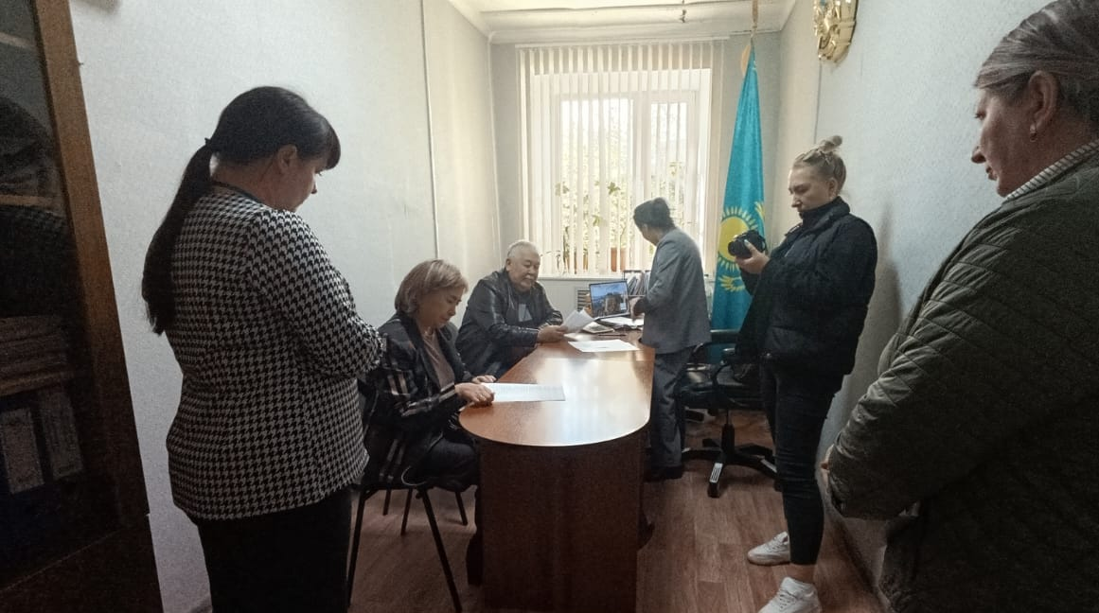
Члены Общественного совета принимают активное участие в совещаниях, мероприятиях и комиссиях при акимате района. В течение года члены Общественного совета (Г. Егизбаев, В. Мовсисян, Т. Сайфуллина, Б. Сарсенов) совместно с депутатами маслихата и почётными гражданами участвовали в работе мониторинговых групп, в рамках которых проверялась готовность котельных к отопительному сезону, проводились рейды по благоустройству, а также осуществлялась проверка готовности сил и средств к противопаводковому периоду в ряде сел: Кумсуат, Нахимовка, Львовский и Далабай.
Члены Общественного совета Б. Сарсенов, Т.Сайфуллина, С. Макрдумян и секретарь совета А. Беркумбаева в течении трех месяцев прошли онлайн обучение в рамках проекта «Повышение потенциала Общественных советов» государственного социального заказа Министерства культуры и информации Республики Казахстан. По завершении обучения участникам вручены сертификаты.
Важным направлением деятельности Общественного совета является обеспечение открытости и публичности. На официальном сайте районного маслихата в разделе «Общественный совет» размещается актуальная информация о деятельности Совета. В социальных сетях Instagram и Facebook за отчётный период опубликовано по 43 материала. Регулярно ведётся работа на информационном портале www.kazkenes.kz.
Деятельность Общественного совета освещается в районных газетах «Целинное знамя» и «Жарқайың Тынысы», где опубликовано по 9 статей, а также на местном телеканале «Сарыарка».
В дальнейшем Общественный совет намерен продолжить активную работу, уделяя особое внимание расширению взаимодействия с общественными организациями и населением района для более полного и своевременного доведения актуальных проблем жителей до органов власти.
Общественный совет
Жаркаинского района

